产品说明书
一、产品的展示

USB电源输出
功率：5v1a
此接口可外接例如：小风扇/台灯等
为手机充电功率较低
Type-c电源输入
功率：5v2a

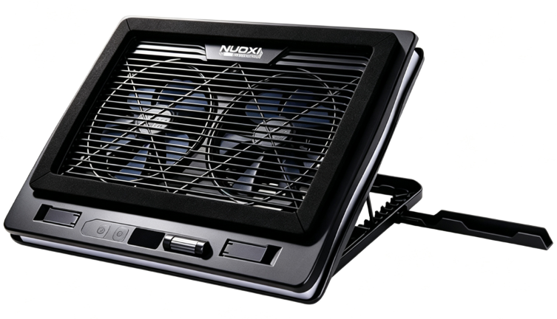
冷靴手机支架
尺寸：165*17.5*17mm
齿口高低档位调节
支持8齿调节，角度约20~45°
无极滚轮
向下滚动最低300挡
向上滚动最高3000挡
数显屏
显示当前风速
灯光按键（触感式）
风扇启动状态下单击切换灯效（10种RGB）
长按三秒开/关灯
电源键（触感式）
长按三秒控制开/关机
折叠挡板，长：38.5mm
五叶无刷风扇*2
风扇直径：140mm
RPM:900~1600
密封海绵，改善集中风道
外径：360*240mm
内径：320*205mm
RGB灯带
支持十种颜色变化

注：风扇档位不等于转速，存在误导性
2.场景示范
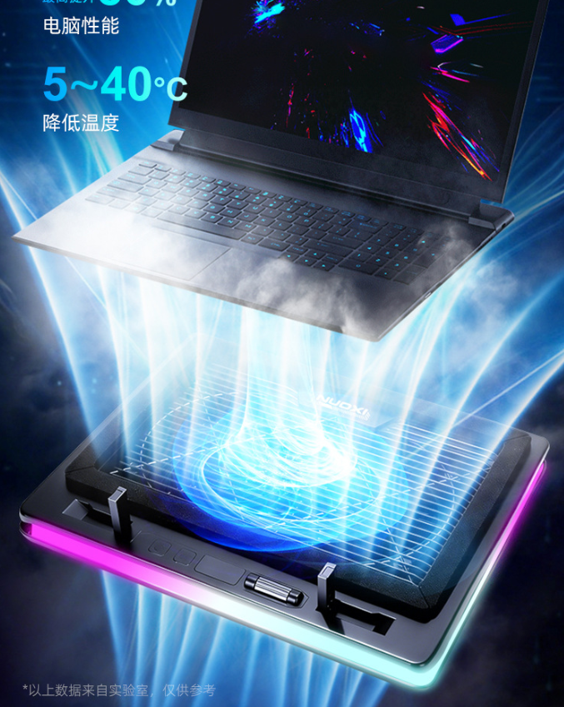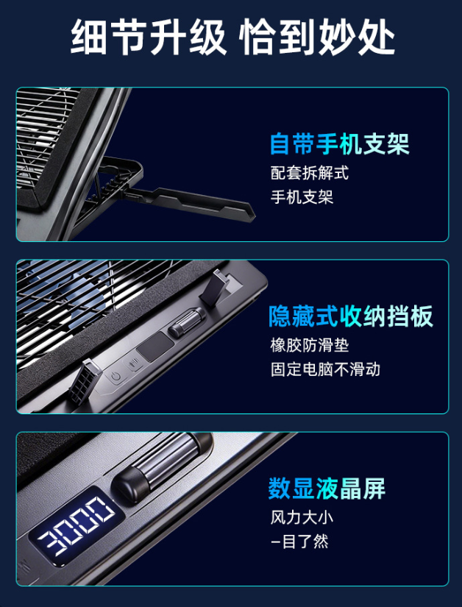
- 包装清单
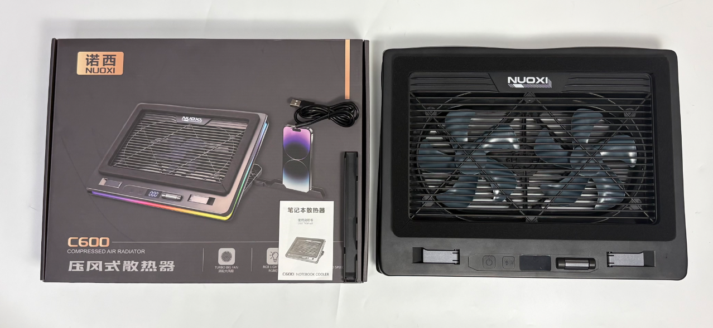
- 使用的说明
1.连接示范
产品使用说明：https://v.douyin.com/lsvd1WjELBw/
- 产品的参数
